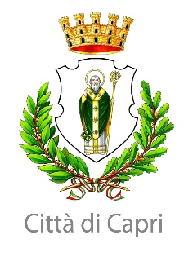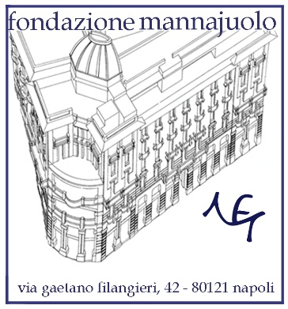

**FONDAZIONE MANNAJUOLO**

**“E il fuoco si spense sul mare”**

**Installazione site-specific di Marianna Sannino**

**Opening 7 Giugno ore 10.30**

**Villa Lysis - Capri**

**Inaugura sabato 7 giugno dalle 10.30** l’**installazione site specific** di **Marianna Sannino**, pensata per **i giardini di Villa Lysis**, “***E il fuoco si spense sul mare***”, promossa dalla **Fondazione Mannajuolo di Napoli** e **curata da Maria Savarese**.

**Circa 200 uccelli sospesi**, **ognuno dipinto a mano su tulle ed incorniciato in telai da ricamo, divisi in gruppi di sequenze.** Le dieci specie scelte infatti sono rappresentate da circa 20 fotogrammi che **riprendono il principio dell’animazione tradizionale, restituendo l’illusione di un volo in movimento, di un passaggio vitale tra stasi e libertà.**

**L’evocativo titolo “ E il fuoco si spense sul mare” richiama la frase con cui Jacques d’Adelswärd Fersen suggella il suo legame profondo con Capri, l’isola che scelse come ultimo rifugio, spazio di libertà, amore e bellezza.**

Come il Conte trovò in Capri un rifugio per la sua anima errante e il suo amore proibito, così gli uccelli migratori scelgono l’isola come tappa fondamentale del loro viaggio. Un passaggio fragile, ciclico, sempre più minacciato dai mutamenti climatici.

**L’installazione dialoga sul territorio anche con l’attività dell’Osservatorio Ornitologico dell’Isola**, ospitato all’interno del **Castello di Barbarossa**, grazie alla **Fondazione Axel Munthe**, che da decenni studia e protegge varie specie, catturandole temporaneamente con reti leggere per inanellarle e monitorarne i percorsi.

Quelle reti diventano qui veli trasparenti, tulle che accolgono gli uccelli come simboli di un equilibrio sottile tra presenza e assenza, natura e artificio.

“**Esposti tra gli alberi, negli spazi verdi che abbracciano la casa-museo, immersi nella luce e nel respiro del paesaggio, questi uccelli diventano presenze sospese: visioni fragili, apparizioni nel tempo**. Le macchie, gli aloni, le imperfezioni che affiorano sul tulle sono tracce del tempo e della materia, come le cicatrici lasciate dal viaggio. Non vanno cancellate, ma accolte: raccontano la vulnerabilità, l’unicità di ogni essere.” Commenta nel testo critico la curatrice Maria Savarese.

Capri diventa così nido e orizzonte, rifugio e soglia. L’arte si fa testimonianza del passaggio, atto di osservazione e di cura. Ogni volo che ritorna è una dichiarazione di fiducia. Il giardino che accoglie è una promessa di protezione.

**La mostra, patrocinata dalla Città di Capri, sarà visitabile fino al 27 luglio negli orari di apertura della Villa.**

Marianna Sannino - Cenni biografici

Marianna Sannino (Napoli, 1985) La sua ricerca artistica si concentra sulla memoria e sulla dimensione diacronica del tempo, in cui passato, presente e futuro si intrecciano in una realtà sospesa, fatta di promesse, desideri e attese che attraversano le generazioni e diventano radici dell’identità. L’arte diventa così strumento per dare corpo a ciò che è invisibile ma presente, trasformando l’effimero in traccia. L’instabilità e la mutevolezza dell’esistenza, individuale e collettiva, sono al centro della sua poetica, che invita alla riflessione sul tempo come esperienza tangibile. Partendo dalla pittura, la sua pratica si espande in sculture e installazioni che coinvolgono lo spettatore, intrecciando media e tecniche come fili narrativi di una storia ancora viva.

Negli ultimi anni ha preso parte a numerosi progetti espositivi tra cui: nel 2024 “Sembrava che mi trafiggesse il cuore” Le Scalze, Napoli, a cura di Maria Savarese, nel 2023 “Oniromachia”, Andrea Nuovo Home Gallery, Napoli, a cura di Marco Izzolino, “Il Giardino delle Delizie”, Made in Cloister Outdoor, Napoli, a cura di Eleonora De Blasio.

Nel 2022 “Present for themselves” ,Castel Sant’Elmo, Napoli, a cura di Luciano Melchionna, e l’installazione Ritratto di Famiglia allo Studio Fotografico F.lli Colombai per Officine San Carlo, 2022.

Ha collaborato con il teatro, realizzando installazioni per “Dignità autonome di prostituzione”, regia di Luciano Melchionna e “La Madre di Eva”, spettacolo diretto da Stefania Rocca.

Nel 2020 ha creato l’opera Ritratti per i premiati del Premio Amato Lamberti. Ha inoltre esposto presso la FAO in occasione del World Food Forum 2022, e ha contribuito con le sue opere a film come “Da domani mi alzo tardi” , 2019, regia di Stefano Veneruso e “Senza fiato”, 2015, regia di Raffaele Verzillo.

Scheda tecnica

Titolo: E il fuoco si spense sul mare

Autore: Marianna Sannino

Curatore: Maria Savarese

Organizzata da: Fondazione Mannajuolo

Col Patrocinio della Città di Capri

Inaugurazione: 7 Giugno ore 10.30, Villa Lysis - Capri

8 giugno - 27 Luglio 2025

Orari 10.00 – 19.00 - Ultimo ingresso 18.30. Tutti i giorni.

Ufficio Stampa Mostra: AnnaChiara Della Corte [acdellacorte@gmail.com](mailto:acdellacorte@gmail.com) 3338650479